Министерство образования и науке РФ

ФГАОУ ВО «Уральский федеральный университет

имени первого Президента России Б.Н. Ельцина»

Институт радиоэлектроники и информационных технологий - РТФ

**Разработка программы для обучения компьютерной грамотности людей среднего и пожилого возрастов**

Итоговая по дисциплине

«**Введение в специальность**»

Студенты

Чернов Андрей Гр. РИ-190018

Палкин Дмитрий Гр.РИ-190022

Нестеров Илья Гр.РИ-190022

Воронцова Елизавета Гр. РИ-190022

Преподаватель ________________ ____________ Д. Б. Шадрин

дата приема работы Роспись препод.

Екатеринбург 2019

1. Проблема 3

2. Цели 3

3. Задачи 3

4. Описание продукта 4

5. Анализ рынка 4

5.1. Анализ конкурентов 4

5.2. Анализ потребителей 4

5.3. Потребительские характеристики 6

6. Роли 6

7. Дизайн-документ 7

8. Стек технологии 7

9. Бизнес-процессы (ТЗ) 8

10. Структура занятий 9

11. Методы работы по программе 9

12. Дизайн-макеты 10

13. В результате освоения курса обучающийся должен знать 11

14. Содержание программы (Учебный план) 12

15. Монетизация. 12

Last upd: 14.12.2019

1. Проблема

На сегодняшний день все больше людей, в том числе граждан пожилого возраста и инвалидов, сталкиваются с необходимостью научиться работать c компьютером и интернетом. Всеобщая компьютеризация приводит к тому, что технологии развиваются с невероятной скоростью, и пенсионеры в виду своих особенностей не успевают запрыгнуть в этот экспресс.

1. Цели

Программа предоставляет возможность людям пожилого возраста и инвалидам дополнительного общения, социальной адаптации, реализации общения с помощью современных информационных технологий и Интернета.

        Обеспечение социальной защищенности людей пожилого возраста, возможность личностного роста и продления продуктивного долголетия в условиях распространения Интернет-технологий, улучшение качества жизни, поиск новых путей реализации активности.

1. Задачи
2. Дать представление о возможностях персонального компьютера;
3. сформировать навыки управления ПК;
4. обучить приемам работы с популярными интернет сервисами на начальном уровне;
5. обучить использованию современных средств связи и коммуникации для получения информации, общения;
6. дать общее представление о возможностях получения некоторых государственных и муниципальных услуг через Интернет.
7. Описание продукта

Разработана образовательная игра, подразумевающая под сбой большую инструкцию, которая содержит теоретическую информацию, и тестирование в игровой форме. Программа предполагает индивидуальное обучение граждан пожилого возраста и инвалидов. К программе разработан учебно-методический комплекс, в который включены дидактические материалы для закрепления изученного, видеоматериалы.

1. Анализ рынка
   1. Анализ конкурентов

Приложений данного характера в данный момент на рынке нет. Существуют сайты, содержащие текстовые компьютерные уроки и основы компьютерной грамотности.

Основные минусы:

* + - 1. Сомнительное удобство пользования
      2. Оформление, оставляющее желать лучшего
      3. Недостаточная структуризация
      4. Отсутствие поиска по темам
      5. Много лишней информации, ненужной начинающему пользователю

Примеры таких сайтов:

1. <http://www.neumeka.ru/obuchenie_na_kompyutere.html>
2. <https://kkg.by/kurs-komputer/>
3. <https://prosto-ponyatno.ru/dlya-novichkov/>
4. <https://computerhom.ru/>
   1. Анализ потребителей

Конечный потребитель нашего продукта граждане пожилого возраста и инвалиды. Были опрошены 100 человек. Результаты опроса можно видеть на следующих диаграммах 6.1-6.3.

Диаграмма 6.1

Диаграмма 6.2

Диаграмма 6.3

* 1. Потребительские характеристики

1. Простота и доступность обучающих материалов;
2. Интуитивно понятный интерфейс;
3. Нейтральная цветовая гамма и возможность увеличивать читаемость.
4. Роли

Палкин Дмитрий: Программист

Нестеров Илья: Составитель курса

Воронцова Елизавета: Редактор курса

Чернов Андрей: Дизайнер

1. Дизайн-документ

1. Оглавление

Разработка программы для обучения компьютерной грамотности людей среднего и пожилого возрастов

2. Краткое описание

Образовательная игра, которая содержит теоретическую информацию, и тестирование в игровой форме по этой информации.

3. Механики и управление

По мере прохождения курса и выполнения тестов в главном меню будет отображаться прогресс и статистика по пройденному материалу.

Прохождение курса. Есть возможность закончить часть курса экстерном, сдав соответствующий тест на 80% баллов. Тест по любой части курса, в любой момент, можно перепройти без ущерба для прогресса.

Структура занятий курса:

1. ознакомление с новым материалом (по учебному плану);
2. самостоятельное выполнение задания с использованием инструкции;
3. ответы на частые вопросы;
4. тестирование.

Игровой элемент поощряет игрока в процессе прохождения, стимулируя его внимательнее изучать материал и выполнять тесты на больший балл.

Задания в конце модуля могут быть представлены в виде тестирования или интерактивного окна, в котором нужно будет выполнить задания, позволяющие закрепить пройденный материал.

1. Стек технологии

Версия на ПК:

Язык: Java SE 8 (Open JDK 8) / FXML / CSS

DB: PostgreSQL

Libraries: Hibernate, Spring Boot, JavaFX 8.

Back-end holder: Apache Tomcat

Мобильная версия:

Язык: Java SE 13 (Open JDK 13) / XML / CSS

DB: SQLite

Libraries: Android SDK

Back-end holder: AWS EC2 + Parse

1. Бизнес-процессы (ТЗ)
2. Входы:
   1. Стек технологий из соответствующего пункта.
3. Процессы:
   1. Составление курса:
      1. Нестеров Илья составляет курс.
      2. Елизавета Воронцова редактирует и систематизирует курс. Производится систематизация материала и разделение на темы и под темы.
      3. По описанному курсу Ильёй составляется набор тестов и дидактических материалов.
      4. Елизавета редактирует составленное в предыдущем пункте.
      5. Рассчитывается количество требуемых часов на прохождение всего курса и каждой темы.
   2. Реализация программы:
      1. Чернов Андрей проектирует интерфейс в соответствии с пунктами 5.2 и 5.3
      2. Палкин Дмитрий создаёт MVP
      3. Интеграция составленного курса в программу общими усилиями команды
4. Контроль и управление:
   1. Контроль за прогрессом выполнения производится по средству облачной программа для управления проектами небольших групп Trello
5. Выход:
   1. Результатом выполненных работ будет программа, соответствующая требованиям из пунктов 2-4.
6. Структура занятий

        Все занятия имеют *общую структуру*, кроме первого. В структуру первого занятия не входит:

1. ознакомление с новым материалом (по учебному плану);
2. самостоятельное выполнение задания с использованием инструкции;
3. ответы на частые вопросы.
4. Методы работы по программе
5. информационный (сообщение готовой информации);
6. ознакомительный (узнавание ранее изученных объектов, свойств);
7. показательный (собственным примером познакомить с методами работы);
8. репродуктивный (выполнение деятельности по образцу, инструкции или под руководством);
9. продуктивный (планирование и самостоятельное выполнение деятельности, решение проблемных задач)
10. Дизайн-макеты

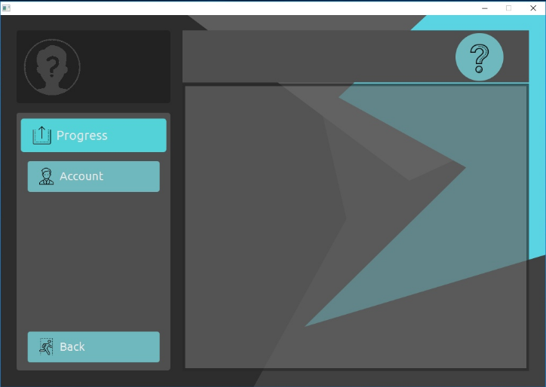

Рисунок 11.1

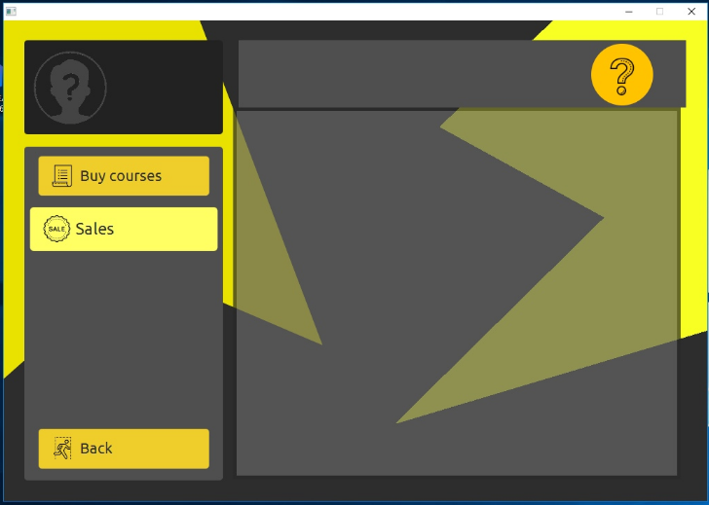

Рисунок 11.2

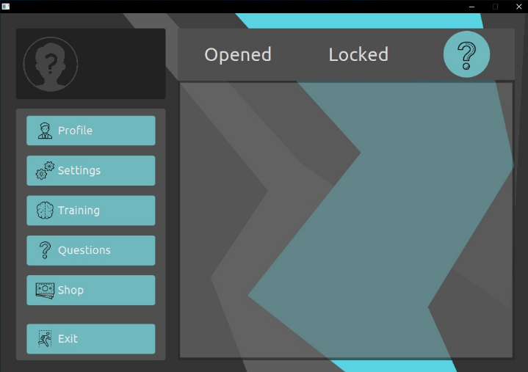

Рисунок 11.3

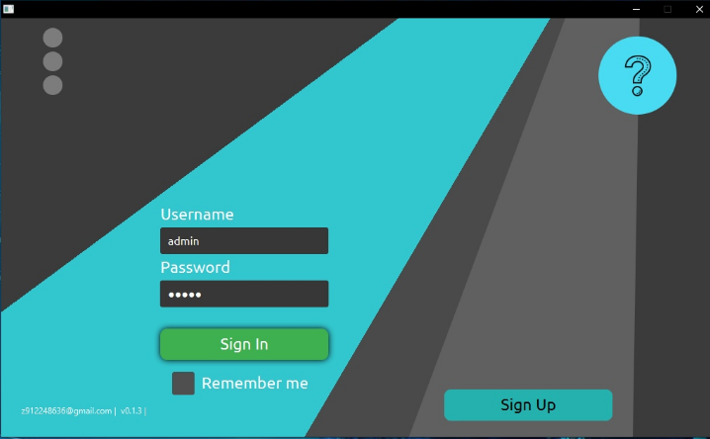

Рисунок 11.4

1. В результате освоения курса обучающийся должен знать

TODO: Нестеров (дополнение и поддержание в актуальном состоянии)

1. Основные компьютерные понятия;
2. устройство и назначение периферии современных компьютеров;
3. средства обработки, хранения, передачи и накопления информации;
4. Создание электронной почты и её использования;
5. Основы безопасности в интернете;
6. Основы Paint
7. Содержание программы (Учебный план)

TODO: Нестеров, Воронцова (дополнение и поддержание в актуальном состоянии)

1. Монетизация

Методы монетизации:

1. Freemium
2. Product placement

Часть модулей доступна бесплатно, за дополнительные придётся платить.